附件1

绿色建材学术交流暨观摩会参会回执

姓名 | 工作单位 | 职称/职务 | 联系电话 | 现场观摩
□参加
□不参加
□参加
□不参加
□参加
□不参加
注： 1、 参会人员请填写参会回执，并于2024年12月19日前将参会回执（电子版）报送邮箱412917512@qq.com。
2、联系方式： 杨利民 13363972411 任志超 15891473992

交通提示：
- 会议地址：陕西省西安市环城西路北段272号（陕西省建筑科学研究院有限公司4楼会议室）
- 观摩地址：陕西富平留古镇孝义村（S311省道旁） 导航： 富平县X3149（温田）
- 会议安排大巴出行，请各位遵守时间安排。
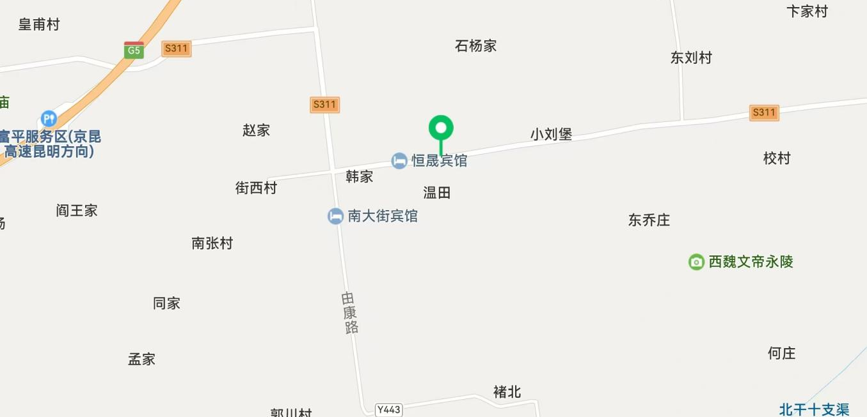
富平县留古镇X314（温田）
富平县X314

附件2
陕西省土木建筑学会2024年度绿色建材学术交流暨观摩会
会议议程
时间 | 内容
8:30-9:00 | 会议签到、播放宣传视频
9:00-9:10 | 开幕词
9:10-9:30 | 领导致辞
9:30-9:40 | 建材专委会年度报告
9:40-10:00 | 合影留念
10:00-12:00 | 学术交流
12:00-12:30 | 午餐
12:30-14:30 | 前往富平观摩现场
14:30-15:30 | 现场观摩
15:30-16:30 | 瞻仰习仲勋陵园-纪念馆
16:30 | 返程

